Exmo Senhor

Editor da Acta Médica Portuguesa

Assunto: Revisão do artigo “Doença invasiva pneumocócica pediátrica antes da vacinação universal: 1995-2015”

Muito agradecemos os comentários e sugestões do Editor e dos Revisores ao nosso manuscrito. Submetemos uma nova versão, tendo em conta essa revisão. As modificações efetuadas seguem em baixo.
Ficaríamos muito gratos que considerassem esta nova versão para publicação na Acta Médica Portuguesa.

Com os melhores cumprimentos,
Muriel Ferreira

Resposta aos comentários do Editor e Revisores:

- Editor:

- Editor: “uma vez que o capítulo ‘discussão’ se encontra desenvolvido de forma independente no manuscrito, deverá também apresentar-se como parágrafo independente no resumo e no abstract”

Autores: o resumo e o abstract foram alterados, separando discussão e conclusão. De modo a manter o número de palavras permitidas pela revista foi necessário simplificar o resumo tal como abaixo apresentado. As alterações estão salientadas a amarelo.

Resumo:
Introdução: A vacina conjugada pneumocócica (VCP) foi introduzida no mercado privado português em 2001, atingindo ao longo dos anos coberturas moderadamente elevadas. Em julho de 2015 foi integrada no Programa Nacional de Vacinação (PNV). O objetivo deste estudo foi caracterizar a doença invasiva pneumocócica (DIP) num hospital pediátrico antes da vacinação universal em Portugal.
Métodos: Análise retrospetiva dos processos clínicos de todas as crianças com identificação de Streptococcus pneumoniae por cultura e/ou por biologia molecular (disponível desde 2008), em produtos obtidos de locais estéreis, de janeiro 1995 a junho 2015, num hospital pediátrico, avaliando dados demográficos, clínicos e microbiológicos. Os serotipos estão disponíveis desde 2004.
Resultados: Ao longo destes 20 anos identificámos 112 casos de DIP, com idade mediana de 15 meses (1 mês-15 anos). A mediana de casos/ano foi 4, com valores máximos entre 2001-2002 (8 casos/ano) e 2007-2012 (7-11/ano). A identificação ocorreu maioritariamente em hemocultura (72), líquido cefalorraquidiano (LCR) (24) e líquido pleural (11). Os diagnósticos mais frequentes foram pneumonia (42, 38%), bacteriemia oculta (BO) (38, 34%) e meningite (24, 21%). Ao longo do período em análise, observou-se um aumento do diagnóstico de pneumonia e aumento ligeiro de BO, tendo-se mantido relativamente constante o de meningite.
Discussão: Nas últimas duas décadas não se observou redução do número de casos de DIP, tendo ocorrido um aumento da identificação de pneumococo em pneumonia e BO, para o qual poderão ter contribuído a introdução dos métodos de biologia molecular para deteção de S. pneumoniae e a realização de mais hemoculturas. Os serotipos vacinais foram predominantes.
Conclusão: Esta analise retrospetiva pré vacinação universal, contribuirá para avaliar o impacto da vacinação na população pediátrica portuguesa.

Abstract:
Introduction: Pneumococcal conjugate vaccine was introduced in the private market in Portugal in 2001, reaching over the years moderately high coverage. In July 2015, it was included in the National Immunisation Program (NIP). The aim of this study was to characterise invasive pneumococcal disease (IPD) in a pediatric hospital before universal use of the vaccine in Portugal.
Methods: Retrospective analysis of medical records of all children with Streptococcus pneumoniae identified by culture and/or molecular biology (available since 2008), in products obtained from sterile sites, from January 1995 to June 2015, in a pediatric hospital. We evaluated demographic, clinical and microbiological data. Serotype results are available since 2004.
Results: Over those 20 years, 112 IPD cases were identified, with a median age of 15 months (1 month-15 years). The median number of cases /year was 4, the highest between 2001-02 (8/year) and 2007-2012 (7-11/year). The identification occurred mostly in blood culture (72), cerebrospinal fluid (CSF) (24) and pleural fluid (11). The most frequent diagnoses were pneumonia (42, 38%), occult bacteraemia (OB) (38, 34%) and meningitis (24, 21%). Over the period under review, there was an increase of pneumonia and slight increase of OB, with meningitis cases remaining relatively unchanged.
Discussion: In the last two decades, there was no reduction in the number of cases of IPD over the years. There was an increase in isolates from pneumonia and OB that might be due to the introduction of molecular biological methods for S. pneumoniae detection. Vaccine serotypes were predominant.
Conclusion: This retrospective analysis before universal vaccination will contribute to evaluate the impact of vaccination in the Portuguese pediatric population.

- Editor: “algumas referências apresentam-se incompletas na listagem final (Ex: Refªs 1 e 17 não mencionam a casa/entidade publicadora nem o local de publicação)”
Autores: As referências foram alteradas e corrigidas (alterações salientadas a amarelo).

1 - Pilishvili T, Brendan N, Moore MR. Pneumococcal Disease. In: VPD Surveillance Manual, 5th edition, 2012:1-11. Acedido em 16 de setembro de 2016. Disponível em: https://www.cdc.gov/vaccines/pubs/surv-manual/chpt11-pneumo.pdf
17 - SINAVE, Doenças de Notificação Obrigatória. Despacho 5687-A-2014 de 29 de Abril. Acedido em 16 de setembro de 2016. Disponível em: https://dre.pt/application/dir/pdf2sdip/2014/04/082000001/0000200020.pdf

_______________________________________________________________

- Revisor C:

Comentário global – revisor C: “Claramente que o artigo tem relevância e atualidade; trata de uma patologia frequente, responsável por significativa morbilidade e mortalidade na idade pediátrica. A dimensão da amostra dos doentes estudados e o facto de ser realizado na época anterior à vacinação universal, vai permitir estudo epidemiológico e comparação posteriores.
Embora existam dados de estudos idênticos, este é o 1º que revela dados nacionais, reforçando os protocolos e as recomendações para o uso da vacina em Portugal.
(...)
No global penso ser um artigo de grande qualidade, bem elaborado e bem escrito; como já escrevi anteriormente, beneficiaria de uma conclusão mais completa e afirmativa. Sendo a Acta Médica Portuguesa uma revista indexada e de referência em Portugal, e apesar de o artigo refletir uma patologia pediátrica, dado que também reflete o impacto de uma vacina, este impacto reflete-se também na população adulta. Como tal o tema abordado é transversal aos diversos grupos etários da população e é relevante para médicos de diferentes áreas. Os dados retrospetivos suportam a importância da vacinação e podem ter impacto na prática clínica. De forma a não perder a atualidade, colocaria este artigo numa prioridade elevada para publicação.”

Autores: Agradecemos os comentários.

- Revisor C: “O título é informativo e resume o conteúdo do artigo; o resumo é sucinto e bem estruturado; o nº total de doentes é 112 e no resumo quando descreve os isolamentos em diversos meios de cultura inclui apenas 107, porque só se refere a hemocultura, liquor e liquido pleural; ao ler o artigo percebe-se que os restantes 5 doentes são isolamentos noutros locais; penso que deveria ficar explícito.”
Autores: Em relação ao resumo, para ficar mais explícito o número total de casos de DIP analisados, foi alterado para:

Resumo:
(...)
Resultados: .... A identificação ocorreu maioritariamente em hemocultura (72), líquido cefalorraquidiano (24), líquido pleural (11) e outros (5). Os diagnósticos mais frequentes foram pneumonia (38%), bacteriemia oculta (BO) (34%) e meningite (21%). Observou-se um aumento do diagnóstico de pneumonia e aumento ligeiro de BO, tendo-se mantido relativamente constante o de meningite.

O mesmo para o abstract:

Abstract:
(...)
Results: …. The identification occurred mostly in blood culture (72), cerebrospinal fluid (CSF) (24), pleural fluid (11) and others (5). The most frequent diagnoses were pneumonia (38%), occult bacteraemia (OB) (34%) and meningitis (21%). There was an increase of pneumonia and slight increase of OB, with meningitis cases remaining relatively unchanged.

- Revisor C: “A introdução do artigo está completa e resume os dados principais acerca desta patologia assim como dados epidemiológicos em Portugal o que é neste caso muito relevante.
A metodologia está correta e apropriada aos objetivos a que se propõem os autores.
Os resultados estão apresentados de forma clara; na página 11 aponta para as figuras 1 e 2 que não constam do artigo (apenas aparecem as tabelas 1 e 2).”
Autores: Agradecemos os comentários. Em relação às figuras 1 e 2, estas, foram, de acordo com as regras da revista, submetidas como documentos suplementares, em formato JPEG, disponível na plataforma de submissão de artigos da Acta Médica Portuguesa.

Figura 1:
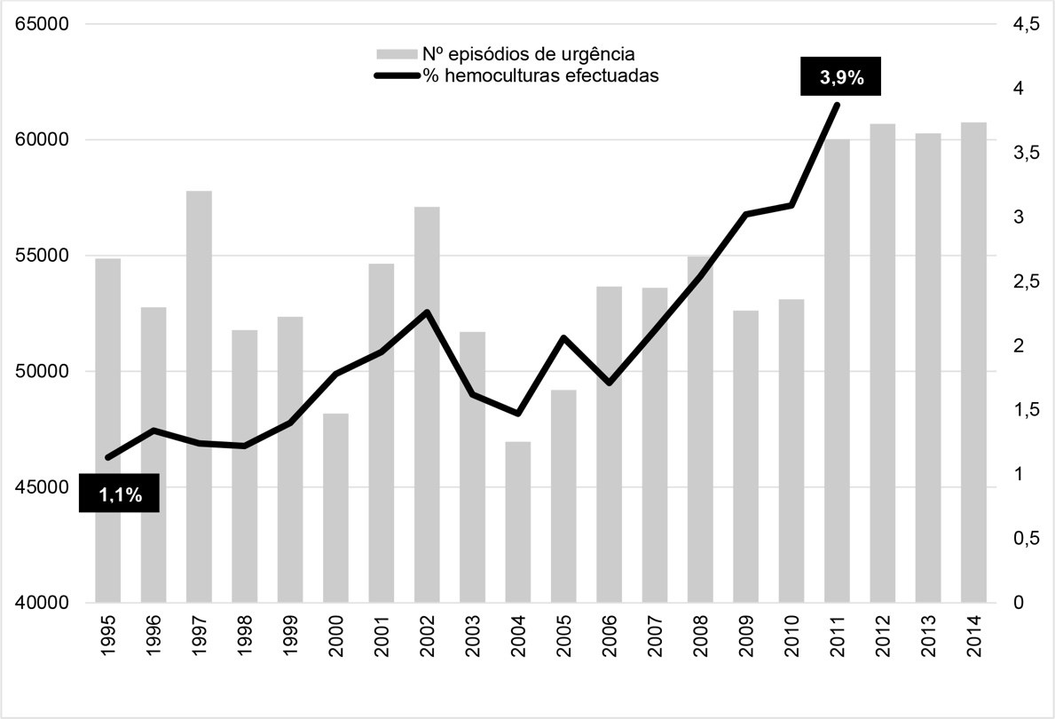

Figura 2:
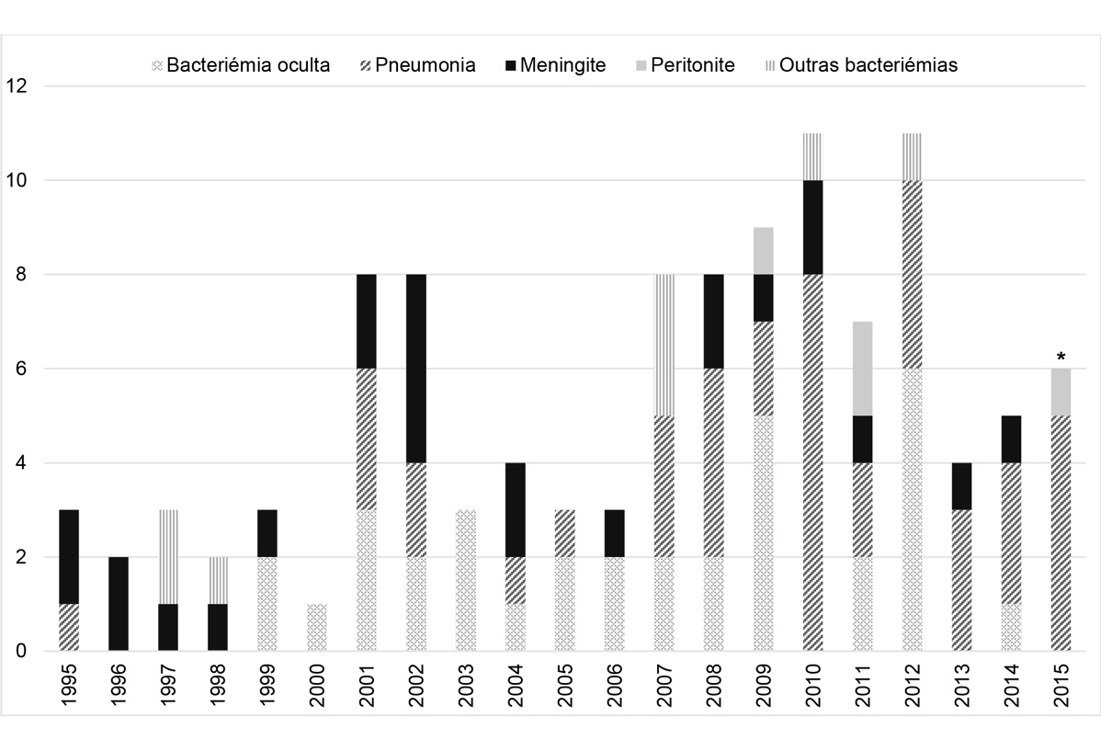

- Revisor C: “A discussão está bem elaborada, salientando e comparando os resultados com dados de estudos anteriores; a explicação para alguns achados, como por exemplo o caso de uma criança vacinada com infeção pneumocócica invasiva por um serotipo vacinal, reporta a estudos prévios e referências bibliográficas adequadas.
Penso que a conclusão é demasiado sucinta e resumida para um trabalho com uma dimensão significativa; é verdade que ao longo da discussão vão sendo apresentadas alguns pontos de reflexão, mas julgo que, apesar de ser um estudo retrospetivo, beneficiaria de uma secção de conclusões mais alargada.”
Autores: Após este comentário, foi reformulada a conclusão abaixo apresentada (alterações assinaladas a amarelo):

Esta analise retrospetiva permitiu avaliar a DIP ao longo de 20 anos, antes e após licenciamento das vacinas conjugadas pneumocócicas e imediatamente antes da sua utilização universal em Portugal. A introdução da VCP13v no PNV irá certamente contribuir para um melhor controlo da doença em Portugal e os dados aqui publicados serão importantes para avaliar esta evolução.

Para:

Esta analise retrospetiva permitiu avaliar a evolução da DIP ao longo de 20 anos, antes e após licenciamento das vacinas conjugadas pneumocócicas e imediatamente antes da sua utilização universal em Portugal. Não houve uma tendência óbvia de redução dos casos de doença nesta população, mas, o período analisado é longo o que dificulta uma análise homogénea dos dados, nomeadamente pela introdução de novas técnicas laboratoriais de diagnóstico nos últimos anos, realização de mais hemoculturas e porque o número de casos é relativamente pequeno.
A introdução da VCP13v no PNV irá certamente contribuir para um melhor controlo da doença em Portugal e os dados aqui publicados serão importantes para avaliar a evolução da DIP em idade pediátrica e a repercussão noutros grupos etários pela imunidade de grupo.

- Revisor C: “As referências são em número significativo e refletem a revisão atualizada da literatura existente, com o formato AMP. Em relação às imagens já mencionei que não estão as figuras 1 e 2, mas apenas as tabelas 1,2 e 3 que são claras e informativas. A nota final relativa aos conflitos de interesse é explícita.
Autores: Agradecemos os comentários. Não foram realizadas alterações nesta parte do documento, além das previamente mencionadas.

_______________________________________________________________

- Revisor F:
Comentário global – revisor F: Neste artigo – Doença invasiva pneumocócica pediátrica antes da vacinação universal: 1995-2015 - os autores têm como objetivo caracterizarem a Doença Invasiva pneumocócica (DIP) num hospital
pediátrico antes da vacinação universal em Portugal. As infeções pneumocócicas, pneumonia e doença invasiva (bacteriemia e meningite), são uma das mais importantes causas de morbi-mortalidade em crianças, de modo especial antes dos 2 anos de idade.
A cápsula polissacarídea do Streptococcus pneumoniae é o seu principal meio de defesa. Os seus constituintes são os constituintes principais das vacinas antipneumocócicas. Existem mais de 90 serotipos. Como é natural, é impossível que uma vacina inclua todos os serotipos. Assim, as vacinas existentes, nomeadamente a referida no artigo - VCP 13v contém os 13 serotipos mais frequentemente responsáveis pelas infeções graves nos Estados unidos da América (EUA).
A vacina VCP 13v foi integrada no Plano Nacional de Vacinação em julho de
2015.
A caracterização da DIP antes da introdução da vacinação universal, caso do presente artigo, tem interesse, nomeadamente ao tentar responder à pergunta – O que se pretende com a vacina? E como avaliar?
Esta avaliação tem sido efetuada noutros países, nomeadamente nos EUA (Moore MR et al. Effect of use of 13-valent pneumococcal conjugate vaccine in children on invasive pneumococcal disease in children and adults in the USA: analysis of multisite, population-based surveillance. Lancet Infect Dis. 2015 Mar;15(3):301-9)). Foi possível concluir que a vacinação com a VCP 7v reduziu a DIP, com um aumento moderado dos serotipos não existentes na VCP 7v e que a sua substituição em 2010, pela VCP 13v levou a uma diminuição em todos os grupos etários. Assim, a adição de mais serotipos, melhorou a prevenção da transmissão à população não vacinada – a chamada imunidade de grupo.
Há uma grande dificuldade em estimar o efeito da vacina na incidência da infeção pneumocócica. Aquilo que é “mais avaliável” é a alteração na prevalência dos serotipos nas infeções invasivas em crianças e adultos. Todavia, a pressão seletiva dos antibióticos também influencia a prevalência dos mesmos serotipos. Daí que Felkin et al. tenham publicado sobre esta problemática, em 2013 - Feikin DR, Kagucia EW, Loo JD, Link-Gelles R, Puhan MA, Cherian T, Levine OS, Whitney CG, O'Brien KL, Moore MR, Serotype Replacement Study Group Serotype-specific changes in invasive pneumococcal disease after pneumococcal conjugate vaccine introduction: a pooled analysis of multiple surveillance sites. PLoS Med. 2013;10(9). Verificaram que a vacinação era muito útil na diminuição da DIP, 7 anos após a introdução da VCP7v. Noutro artigo, Griffin M et al. (U.S. Hospitalizations for Pneumonia after a Decade of Pneumococcal Vaccination. N Engl J Med 2013; 369:155-63) verificaram que o número de pneumonias e hospitalizações diminuíram sustentadamente 10 anos após a introdução da VCP 7v, atenuando a dúvida quanto ao risco de emergência de serotipos não incluídos nas vacinas.”

Autores: Agradecemos os comentários.

- Revisor F: “Na introdução (pág 3) é utilizado um termo ‘mercado privado português’ que deve ser detalhado pois é impreciso. De facto, a sua introdução e comercialização, em 2001, foi autorizada na Farmácia Comunitária, sem comparticipação e mediante receita médica.”
Autores: Agradecemos o comentário. De acordo com o proposto, foram realizadas as seguintes alterações na introdução:

Em 2001, foi comercializada no mercado privado português a vacina conjugada antipneumocócica sete valente (VCP7v, Prevenar®, Wyeth) ⁵. Em 2009 foi introduzida a vacina conjugada 10 valente (Synflorix®, GSK) e em 2010, a vacina conjugada 13 valente (VCP13v, Prevenar13®, Pfizer) substituiu a 7 valente

Para:

Em 2001, a vacina conjugada antipneumocócica sete valente (VCP7v, Prevenar®, Wyeth) foi autorizada na Farmácia Comunitária e começou a ser comercializada sem comparticipação e mediante receita médica. Em 2009 foi introduzida a vacina conjugada 10 valente (Synflorix®, GSK) e em 2010, a vacina conjugada 13 valente (VCP13v, Prevenar13®, Pfizer) substituiu a 7 valente. A sua utilização tem sido recomendada pela Comissão de Vacinas da Sociedade Portuguesa de Pediatria desde 2010⁵.

- Revisor F: “Na Introdução (pág. 6), é afirmado que a colonização da nasofaringe” …é fonte de transmissão…”. Na realidade a colonização da nasofaringe, embora seja considerada um pré-requisito para que haja infeção, a maior parte dos portadores não desenvolve infeções pneumocócicas. Se os autores concordarem, será de referir este facto.”
Autores: Propomos a seguinte alteração, mantendo as mesmas referências bibliográficas:

Coloniza a nasofaringe humana, sendo esta a fonte de transmissão da bactéria a outros indivíduos e o ponto de partida da doença. Em estudos realizados em infantários de Lisboa e Coimbra, cerca de 60% das crianças estão colonizadas por esta bactéria ^{3,4}. São conhecidos mais de 90 serotipos mas a maioria dos casos de doença na criança é causado por número relativamente pequeno ¹.

Para:

Coloniza a nasofaringe humana, sendo esta a fonte de transmissão da bactéria a outros indivíduos e o ponto de partida da doença. Contudo, a maioria dos portadores não desenvolverá a doença. Em estudos realizados em infantários de Lisboa e Coimbra, cerca de 60% das crianças estão colonizadas por esta bactéria ^{3,4}. São conhecidos mais de 90 serotipos mas a maioria dos casos de doença na criança é causado por número relativamente pequeno ¹.

- Revisor F: “Na Introdução (pág. 7) Existem algumas referências a comunicações orais, que salvo melhor opinião devem ser corretamente referidas.”
Autores: Agradecemos o comentário.
De acordo com as normas da revista: “Não deverão ser incluídos na lista de referências quaisquer artigos pessoais em preparação ou observações não publicadas, comunicações pessoais, etc. Tais inclusões só são permitidas no corpo do manuscrito (ex: P. Andrade, comunicação pessoal)”.
Reformulamos a forma como são referidos estes dados para: (MJ Brito, comunicação pessoal) apenas no corpo do manuscrito, não tendo sido incluídas das referências.
Explicamos no comentário seguinte a importância de mantermos estes dados, apesar de não publicados. Os dados foram apresentados em reunião nacional por um dos elementos do Grupo Nacional de Doença Invasiva Pneumocócica e representam os números mais recentes sobre o tema.

- Revisor F: “Quanto à cobertura vacinal, os autores referem “…não há dados exatos…”. Todavia, Sá-Leão et al. no J Clin Microbiol 2011;49:1369-75 referem que 57,4% das crianças que frequentavam infantários da região de Lisboa estavam vacinadas com pelo menos uma dose de VCP 7v em 2006.
Também na pág. 8 a referência a dados não publicados, não parece acrescentar valor ao que os autores estão a relatar.”
Autores: Agradecemos o comentário. Na verdade o artigo acima citado apresenta dados de cobertura vacinal num pequeno grupo de infantários da região de Lisboa, o que não permite avaliar a cobertura vacinal na Região Centro nem no país. Como a vacina não faz parte do PNV, também não são disponibilizados dados sobre a sua utilização pela DGS. Do nosso conhecimento, a melhor informação existente é a referida, em particular a segunda que é baseada numa avaliação do SINUS modulo vacinação, com limitações na primeira pois é baseada em vendas e nascimentos.

- Revisor F: “Métodos (pág. 3 e 9). É necessária alguma cautela quando se consideram métodos de diagnóstico com sensibilidades totalmente diferentes, caso da cultura e biologia molecular. Este facto reflete-se quando se afirma que “…nas últimas duas décadas não se observou redução do número de casos de DIP” (pág. 4), que retira validade a esta afirmação. Aliás os autores também referem este viés. O tempo de duração do estudo talvez seja algo longo, de modo a permitir a análise homogénea dos dados.
Na discussão (pág. 14, voltamos a chamar a atenção para a cautela com que a afirmação “…Não observámos, de forma sustentada, redução do número de casos de DIP ao longo dos anos…”, quando os métodos de diagnóstico não apresentam sensibilidade similar.”
Autores: Agradecemos o comentário e concordamos com o seu conteúdo. Propomos desta forma alteração na discussão.

Não observámos, de forma sustentada, redução do número de casos de DIP ao longo dos anos. Para tal, poderá ter contribuído a realização de maior número de hemoculturas e a utilização de novas técnicas laboratoriais de biologia molecular (utilização de PCR para pneumococo desde 2008), que permitem a identificação de pneumococo que anteriormente não era detetado, nomeadamente nos líquidos pleurais e LCR de doentes já sob antibioterapia. Não foi avaliado se o maior número de hemoculturas ocorreu em BO ou noutros diagnósticos.

Para:

Não observámos, de forma sustentada, redução do número de casos de DIP ao longo dos anos. É, no entanto, necessária cautela na interpretação e comparação de dados referentes a um longo período de tempo, para os quais poderão ter contribuído mudanças de práticas nomeadamente a realização de maior número de hemoculturas e a utilização de novas técnicas laboratoriais de biologia molecular (utilização de PCR para pneumococo desde 2008), permitindo a identificação de pneumococo que anteriormente não era detetado, nomeadamente nos líquidos pleurais e LCR de doentes já sob antibioterapia. Também constitui fator limitante da analise, o facto de não ter sido avaliado se o maior número de hemoculturas ocorreu em BO ou noutros diagnósticos.

- Revisor F: “Na conclusão, creio que os dados do artigo poderão ser importantes para avaliar esta evolução, mas muito provavelmente os referentes aos últimos anos (com informação dos serotipos).”
Autores: Agradecemos o comentário.

